ФИЗИКИ И ЛИРИКИ_3 этап_МОУ СОШ № 107

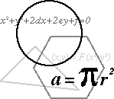
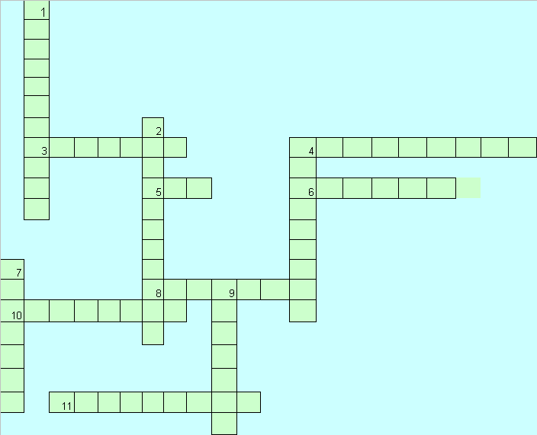

По вертикали:
1. Какая теория, по словам Леонардо да Винчи, «силою линий заставляет казаться отдаленным то, что близко»?
2. Автор произведения, в котором братья Карамазовы ведут разговор про евклидову геометрию?
4. Название кривой, которая в то же время является литературным термином.
7. Кто математически объяснил основы геометрии.
9. Кто впервые объяснил правило распределения теней на полотне.

По горизонтали:
3. Кто из великих русских писателей составлял задачи по арифметике?
4. Русский писатель, окончивший физико-математический факультет.
5. « … богатыря», «…поросенка», «В … ручья»
6. Русский поэт и писатель, автор слов «Вдохновение нужно в геометрии, как и в поэзии»
8. Английский писатель XIX века, который был к тому же профессором математики
10. Автор известной комедии в которой преподавал Цыфиркин
11. Комедия про нерадивого ученика Митрофанушку

